JURA KURSIEŠA FILMA “OĻEGS”
MĀCĪBU PALĪGMATERIĀLI SKOLOTĀJIEM

Auditorija: 10.–12. klase
Mācību priekšmeti: sociālās zinības, literatūra, kultūra un māksla, ekonomika
Atslēgvārdi: migrācija, multikulturālisms, modernā verdzība, Austrumeiropa, cilvēku tirdzniecība, identitāte, Eiropas viesstrādnieki

Saturs:
- Filmas apraksts
- Diskusija par filmas Oļegs tēliem un notikumiem
- Interaktīvs uzdevums. Filmas estētika un struktūra
- Eseja. Kas ir modernā verdzība?

- Filmas apraksts
Briselē atkaulotāja darbu ierodas veikt Oļegs (lietuviešu aktieris Valentīns Novopoļskis) – stiegrains krievu izcelsmes latvietis. Jaunais vīrietis meklē piederību – Latvijā viņš ir autsaiders savas nepilsonības dēļ, bet Rietumeiropā viņš ir zemākās šķiras cilvēks. Vienkāršdarba veicējs, iebraucējs. Alien jeb svešais, kā viņu vairākkārt nodēvē. Tomēr tādu kā apsolījumu par piederību viņā rada polis Andžejs (Dāvids Ogrodņiks), kura svešinieka laipnība pārtop par Oļega cilpu, puisim kļūstot par ekonomisko migrantu ķīlnieku. Tādu pašu gaļas gabalu, kādu tas pieprot atkaulot. Oskaram nominētā operatora Bogumila Godfrejova kamera instinktīvi, drudžaini seko līdzi notikumiem, kļūstot par Oļega modernās verdzības liecinieci.

- Diskusija par filmas Oļegs tēliem un notikumiem

Laiks: 30 min.
Mācību priekšmeti: literatūra, politika, sociālās zinības, ekonomika, kultūra un māksla
Atslēgvārdi: varoņtēli, mākslas darbu tēli, migrācija, multikulturālisms, modernā verdzība, Austrumeiropa, cilvēku tirdzniecība, identitāte, Eiropas viesstrādnieki

- Saviem vārdiem raksturo filmas galveno varoni Oļegu – vai Tu viņu dēvētu par “mazo cilvēku”?
- Vai ir kādi citi Latvijas kino, literatūras u.c. mākslas veidos sastopami varoņi, kuriem Oļegs ir līdzīgs?
- Izlasi kultūras žurnālista Aivara Madra filmas apskatu Mūsdienu Sprīdīša sindroms un literāta Viļa Lācīša filmas pārdomu rakstu Dzīves skola loham – ar kādiem citiem tēliem tiek salīdzināts vai pretnostatīts Oļegs?
- Vai piekrīti rakstos veiktajiem secinājumiem un novērojumiem?
- Kā tu skaidrotu Oļega piesauktā upurjēra simboliku? Vai Oļegs ir savas eksistences upurjērs?

- Interaktīvs uzdevums. Filmas estētika un struktūra

Laiks: 30 min.
Mācību priekšmeti: literatūra, kultūra un māksla, kultūrvēsture, vizuālā māksla
Atslēgvārdi: varoņtēli, 21. gadsimta literatūra, mākslas darbu tēli, migrācija, multikulturālisms, modernā verdzība, Austrumeiropa, cilvēku tirdzniecība, identitāte, Latvijas kino, Eiropas viesstrādnieki

Jāatlasa 4 filmas Oļegs fragmenti un 4 citāti no Stroika ar skatu uz Londonu (2010), filmas režisora intervijas un recenzijas, savietojot audiovizuālo un tekstuālo informāciju pārī. Izveido četrus pārus, atlasot savu Oļega portretu, lai reflektētu par Latvijas viesstrādnieka Eiropā tēlu un tā atainojumu.

Filmas ainas:
- aina | Vecmāmiņas stāsts par upurjēru | 00:55–1:52
- aina | Īstā pase 18:30–19:15
- aina | Eksistences altāris | 28:10–29:08
- aina | “Kas tu esi?” | 43:00–44:40
- aina | “Tev ir jābēg, labi?” | 1:23:28–1:25:25

Citāti:
- citāts | “Kulturālās un valodas barjeras tajā mirklī sagruva drupās, un mēs sajutāmies garīgi vienoti (..).” (Stroika ar skatu uz Londonu)

- citāts | “Angliski viņš spēj savilkt kopā labi ja pāris teikumu, latviski labi ja pāris vārdus, flāmiski vai franciski – pilnīgi necik. Loģiski, ka Beļģijā izveidojas kontakts ar poļiem, jo tur lingvistiskā tuvība pieļauj vismaz kaut kādu komunikāciju. Kā padomju laika beigās teica Mihails Zadornovs – наш человек, mūsu cilvēks. Visa viņa iedzīve ievietojas mazā mugursomā, bet paiku un šmigu no veikala viņš stiepj plastmasas maisiņos, jo tie ir par brīvu.” (recenzija Dzīves skola loham.)

- citāts | “Oļegs meklē savu piederību – arī poļu sabiedrībā viņš cenšas atrast tēva ekvivalentu. Tai saucamajā latviešu grupā Oļegs tiek uzmests, pievilts. Tajā pašā laikā Andžejs ir rafinēts tipāžs – gluži kā vilks saož asinis pirms tās ir sākušas tecēt. Viņš labi lasa situāciju. Jāņem vērā, ka viesstrādnieku vide arī tiek maskulīni valdīta, protams, ir dažas spilgtas vadones.” (Intervija Satikt oļegus un modrus ar Juri Kursieti.)

- citāts | “Publiskajā telpā pastāv gaudu stāsti par to, ka aizbraucējus valsts ir piekrāpusi. Kas, galu galā, ir valsts? Vai tad tie neesam mēs paši? Pētot šo stāstu, ieraudzīju melnumu. Ja mēs runājam par veču brigādēm, tad viņi ne tikai pamet valsti, bet arī uz vairākiem gadiem atstāj savas ģimenes. Vienreiz gadā viņi apciemo dzimteni, bet pārsvarā saikni uztur ar Skype palīdzību.” (Intervija Satikt oļegus un modrus ar Juri Kursieti.)

- citāts | “Un tā, ejot no augšas uz leju, vienas problēmas un izmisums. Viens no literārajiem paņēmieniem, ko izmanto filmas veidotāji, ir sapņu sekvences, kurās protagonists slīkst, dauzīdamies pret ledu no apakšas, un ir par švaku, lai izlauztos. Šī nevarība tiek pārnesta garīguma plaknē ar aizkadra balsi (no sākuma uzrakstīju “aizkapa”; tas laikam bija kaut kas freidisks), kas runā par upura jēriem. Es jau arī esmu tas upura jērs, Oļegs depresīvi paziņo.” (recenzija Dzīves skola loham.)

Jautājumi:
- Pamato, kura no pārī savietajām ainām aina vislabāk atklāj Oļega dzīves stāvokli.
- Apraksti šo ainu:
- Kas šajā epizodē notiek?
- Kāda ir kameras darbība un kustība?
- Kāds ir darbības temps?
- Kādi mākslinieciskie un vizuālie izteiksmes līdzekļi (metafora, alūzija u.tml.) tiek izmantoti?
- Kā ainas laikā mainās Oļega sociālā, ekonomiskā u.c. identitāte?
- Cik nozīmīga filmas kontekstā ir šī konkrētā aina?
- kā šī aina komentē, akcentē cilvēku ekspluatācijas problemātiku?
- Lā citāts ir mainījis ainas sākotnējo nozīmi?

4. Eseja. Kas ir modernā verdzība?

Laiks: 40 min.
Mācību priekšmeti: literatūra, kultūra un māksla, kultūrvēsture, vizuālā māksla
Atslēgvārdi: varoņtēli, 21. gadsimta literatūra, mākslas darbu tēli, migrācija, multikulturālisms, modernā verdzība, Austrumeiropa, cilvēku tirdzniecība, identitāte, Latvijas kino, Eiropas viesstrādnieki

Izvēlies vienu no trim ar filmu Oļegs saistītiem piemēriem un uzraksti eseju (apjoms – 3 lapas) par vienu no trim tēmām:
- Mūsdienu verdzība: darbspēka tiesības un cilvēktiesības Latvijā un Eiropā (sk. 4.1. punktu);
- Mūsdienu brīvības (sk. 4.2. punktu);
- Eiropas kultūru stereotipi (sk. 4.3. punktu).

4.1. Filmas Oļegs vides reklāma, publicitātes kampaņa, autori Ogilvy Riga:

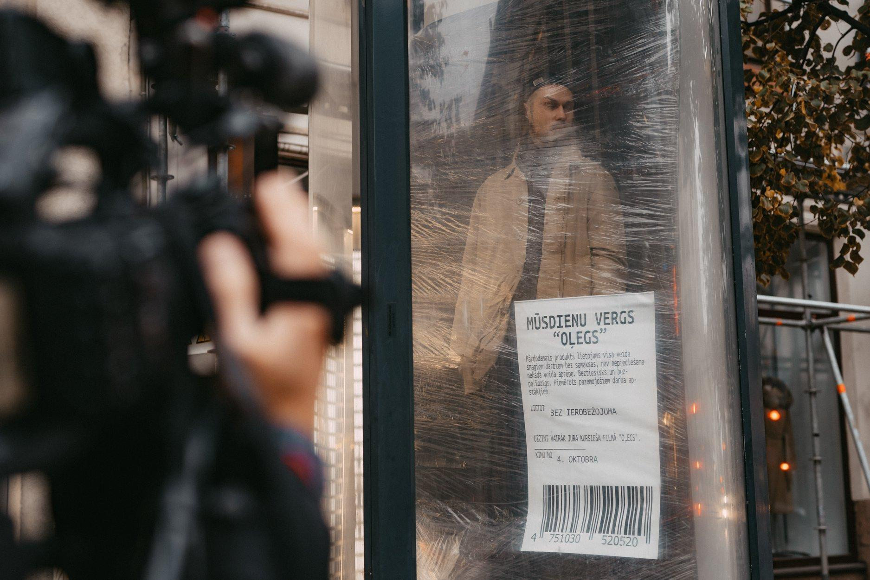

“Saskaņā ar ANO datiem cilvēku tirdzniecība ir pasaulē trešais lielākais organizētās noziedzības grupu ienākumu avots pēc narkotiku un ieroču kontrabandas. Pēdējos gados Latvijā strauji pieaug darbaspēka ekspluatācijas gadījumu skaits, tostarp gadījumi, kuros tiek ekspluatēti trešo valstu pilsoņi. Cilvēku tirdzniecības riskus palielina arī bēgļu krīze, kuru ir izraisījis Krievijas uzsāktais karš Ukrainā.

Laikposmā no 2016. līdz 2021. gadam strauji (vidēji par 71% gadā) Latvijā audzis identificēto cilvēku tirdzniecības upuru skaits, kuri cietuši no darbaspēka ekspluatācijas.” (Avots: https://lvportals.lv/norises/339248-moderna-verdziba-versas-plasuma-ari-latvija-2022)

4.2. Ivara Zviedra dokumentālā īsfilma Bēgums (2009), pieejama portālā Filmas.lv

Filmas apraksts (no portāla Filmas.lv)

2007.gadā no Rīgas uz Dublinu aizlidoja ap 300 000 pasažieru. Valdis un viņa gliemežotāji ir maza daļiņa no daudzajiem Latvijas cilvēkiem, kuru laiks ar starpstāvokļa zīmi tiks ierakstīts Latvijas vēsturē tāpat kā Padomju vai Ulmaņlaiki. Tāpat, kā iepriekšējiem laikiem, arī šim Īrijas laikam ir sava burvība un neatkārtojamība. Tāpat kā tad, arī tagad paliks rētas latviešu dzimtas kokos. Gliemežotāju režīmu nosaka bēgums. Kad jūra atkāpjas, viņi lasa, bet kad uzbango – guļ. Īru jūra ir četras reizes sāļāka par Bartijas jūru. Arī dzīve te bieži vien ir sāļāka nekā mājās. Nervu gali vaļā ir visiem. Kādam kailāki, kādam jau apsūbējuši no sāļā ūdens.

4.3. Citāts no Viļa Lācīša Stroika ar skatu uz Londonu (2010):

„Rietumeiropā dzīve tiek uzskatīta par prieka vērtu un cilvēki par vērtībām un potenciāliem draugiem. Vai par to vien nebūtu bijis jāpakar aiz pautiem visi padomju sistēmas kaldinātāji? Viņi mums ir atņēmuši pašu galveno – dzīvesprieku. Miljoniem cilvēku izkastrētas smadzenes, un tagad jau vairākas paaudzes raustās no ēnām un redz viens otrā pirmām kārtām stukaču vai ienaidnieku. Viena no mūsējo kultūršoka pazīmēm Rietumeiropā ir krampis sejā – tu centies no sākuma smaidīt pretī pieklājības pēc, un pēc kāda laika izveidojas agonizējoša izteiksme, jo attiecīgā muskulatūra nav trenēta tikpat kā necik. Mūsu kultūrā smaids ir kā seksa rotaļlieta – tas ir domāts tikai tiem, kam tu uzticies, un to lieto tikai aiz slēgtām durvīm, lai citi neredz.”

Izmantotā literatūra un avoti

- Helmane, Inese (2022), portāls Latvijas.lv. Pieejams: https://lvportals.lv/norises/339248-moderna-verdziba-versas-plasuma-ari-latvija-2022
- Ceriņa, Dārta. (2019). Satikt oļegus un modrus. Intervija ar Juri Kursieti. SestDiena (2019, 7./13.jūn.), 20.–25.lpp. Pieejams: https://www.diena.lv/raksts/sestdiena/tuvplana/satikt-olegus-un-modrus-14220970
- Lācītis, Vilis (2019). Dzīves skola loham. Recenzija par Oļegs. Kino Raksti. Pieejams: https://www.kinoraksti.lv/sarunas/olegs-dzives-skola-loham-5
- Madris, Aivars. Mūsdienu Sprīdīša sindroms. Recenzija par Oļegs. Delfi.lv. Pieejams: https://www.delfi.lv/kultura/news/screen/musdienu-spridisa-sindroms-jura-kursiesa-filmas-olegs-apskats.d?id=51575937
- Lācītis, Vilis (2010). Skats uz stroiku Londonā. Rīga: Apgāds Mansards.

